Elektro in računalniška šola, Šolski center Ptuj

Poročilo pri predmetu
VARNOST IN ZAŠČITA V INFORMATIKI

Github

Amadej Klemenčič

Mentor: Aljaž Šešo

Ptuj, september 2024

Kazalo vsebine
1 Uvod 3
2 Vsebina 3
2.1 Kaj je Github: 3
2.2 Kako deluje: 3
2.3 Zakaj se uporablja: 4
2.4 Primer uporabe GitHuba za gamedev: 4
2.5 Kaj je merge v okolju Github in kako pripomore pri ekipnem delu: 4
2.6 Slike zaslona: 5
3 Zaključek 8
3.1 Težave: 8
3.2 Ugotovitve: 8
4 Viri in literatura 9

Uvod
V tej vaji sem moral narediti nov repozitorij preko Github-a in v njega dati vsa poročila. Ta repozitorij bom od danes naprej moral tudi uporabljat za shranjevanje vseh poročil.

Vsebina

Kaj je Github:
Github je spletni gostiteljski servis za repozitorije v Git. Uporabljen je za razvoj veliko programske opreme.
Vbistvu je platforma, ki podpira celoten proces razvoja programske opreme – od načrtovanja dela do uvedbe in delovanja programske opreme. Temelji na odprtokodni programski opremi Git. [1]

Kako deluje:
Github deluje ko »most« med računalnikom in oblakom, kjer je koda na varnem in po želji dostopna drugim. Vsak projekt pa je shranjen na repozitoriju (mapa z zgodovino in vsemi datotekami).
Proces za delu na Githubu pa običajno poteka tako:
1.Repozitorij: Na GitHubu ustvariš prostor za projekt.
2.Clone/Pull: Projekt prekopiraš na svoj računalnik, da lahko delaš lokalno.
3. Commit: Ko nekaj spremeniš, lahko to shraniš z tem ukazom.
4. Push: Spremembe pošlješ nazaj na GitHub.
5. Pull Request: Ta ukaz pa je takrat, ko želiš spremembe dodati v glavni projekt.

Zakaj se uporablja:
Uporablja se, ker se koda na njem shrani v oblak in zgodovino. Na enem projektu lahko dela tudi več ljudi. Lahko izvaja tudi teste, ter omogoča spremembo kode skozi čas.

Primer uporabe GitHuba za gamedev:
Reševanje zlomljene igre:
Pri svojem programu napišeš kodo, ki ni pravilna in zdaj ti program ne deluje. Z GitHubum lahko pogledaš zgodovino in se vrneš pred napako.

Kaj je merge v okolju Github in kako pripomore pri ekipnem delu:
Merge je postopek v Gitu, pri katerem spremembe iz ene veje vključimo v glavno vejo. Pri ekipnem delu je to zelo pomembno, saj omogoča, da vsak član ekipe dela na svojem delu naloge, na koncu pa vso nalogo združijo.

Slike zaslona:

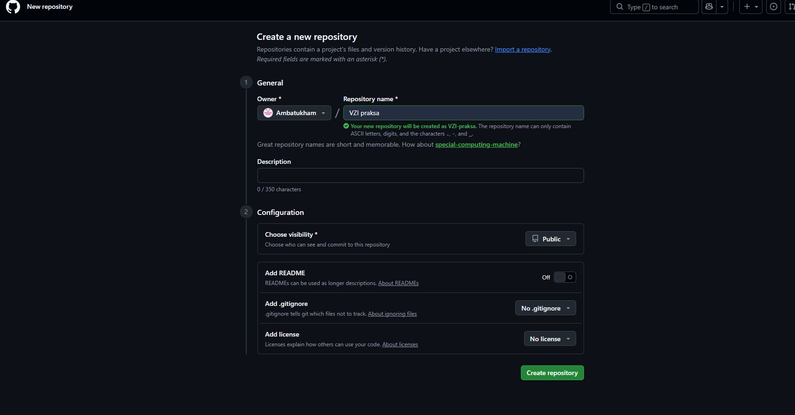
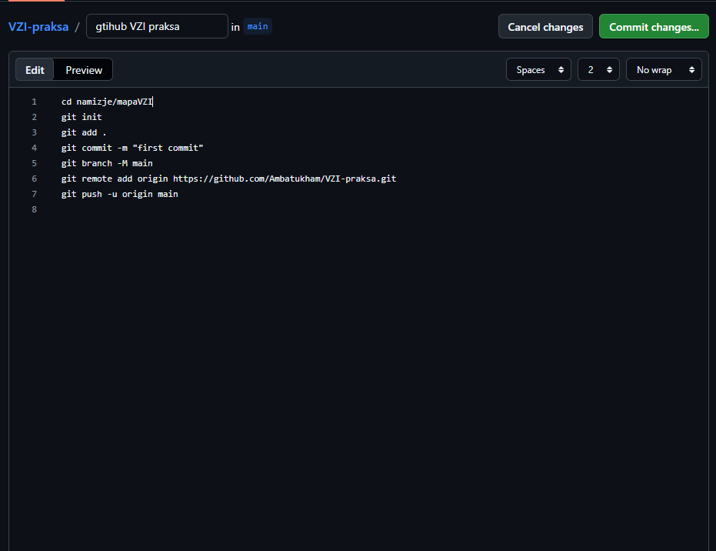

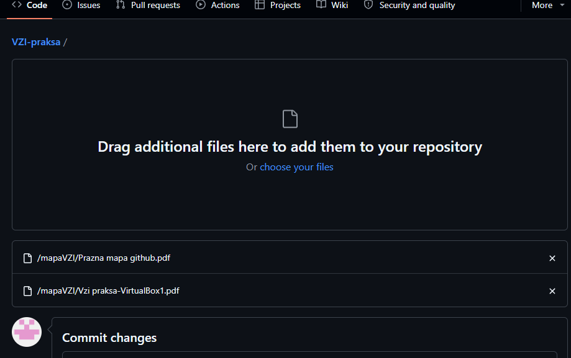
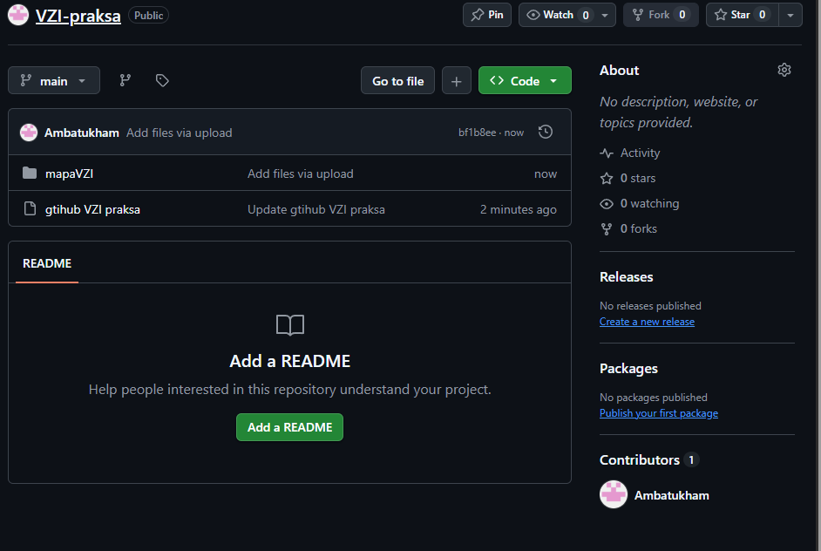

Zaključek

Težave:
Pri tej nalogi nisem naletel na nobene težave.

Ugotovitve:
Pri tej vaji sem ugotovil kaj je GitHub, kako se uporablja, kako narediti svoj repozitorij in nekaj ukazov.
Zakaj je to dobro:
- Preglednost: Točno veš, kdo je kaj spremenil in kdaj, ter če gre karkoli narobe, se lahko vrnemo na starejšo verzijo.
- Varnost: Tudi, če se ti pokvari računalnik, bo tvoje delo vedno shranjeno na GitHubu.
- Sodelovanje: Če delaš v ekipi, lahko vidiš posodobitve od drugih, ter združiš njihove datoteke brez problema.

Viri in literatura

Viri in literatura
1: , What is GitHub?,

